**Escuela Normal de Educación Preescolar**

**Licenciatura en Educación Preescolar**

Ciclo 2020-2021



Practicas Sociales del Lenguaje

**Evidencia III: Secuencia Didáctica**

|  |
| --- |
| UNIDAD III DISEÑO DE SECUENCIAS DIDÁCTICAS. |
| |  |  | | --- | --- | | http://201.117.133.137/sistema/imagenes/wiki/bullet2espacios.gif | Aplica el plan y programas de estudio para alcanzar los propósitos educativos y contribuir al pleno desenvolvimiento de las capacidades de sus alumnos. | |

**Titular:**

María Elena Villarreal Márquez

**Alumnas:**

* Hernández Aguillón Estefanía
* Hernández Herrera Victoria

**NL: #**09,#10

1º C 20/06/2021 Saltillo, Coahuila



|  |  |
| --- | --- |
| **Propósito de la secuencia:** | Adquirir confianza para expresarse, dialogar y conversar en su lengua; mejorar su capacidad de escucha y enriquecer su lenguaje oral al comunicarse en situaciones variadas. |
| **Nombre de la secuencia:** | “Aprendiendo la lengua Náhuatl” |
| **Grado al que se va a aplicar:** | Segundo año del preescolar (4 años de edad) |
| **Fecha de aplicación:** | Viernes 25 de junio de 2021 |
| **Duración de la secuencia:** | 25 minutos. |

|  |  |  |
| --- | --- | --- |
| **Campo de Formación Académica**  LENGUAJE Y COMUNICACIÓN | **Organizador Curricular 1** | **Aprendizaje Esperado:** |
| ORALIDAD | • Conoce palabras y expresiones que se utilizan en su medio familiar y localidad, y reconoce su significado. |
| **Organizador Curricular 2** |
| Reconocimiento de la diversidad lingüística y cultural |

|  |  |  |  |  |
| --- | --- | --- | --- | --- |
| **Actividad/consignas** | **Organización** | **Recursos** | **Aprendizajes Esperados** | **Día** |
| **Inicio** | | | | |
| ***“Aprendiendo la lengua náhuatl”***  Escucha con atención las siguientes preguntas y contéstalas:   * ¿Conoces alguna palabra que se diga diferente aquí que en otro lado? * Me puedes mencionar un ejemplo * ¿Sabías que existen palabras de la lengua náhuatl que nosotros utilizamos cotidianamente? * ¿Sabias que la lengua náhuatl es una lengua indígena? México tiene muchas lenguas indígenas | Individual |  | • Conoce palabras y expresiones que se utilizan en su medio familiar y localidad, y reconoce su significado. | 25 de junio, hora: 11 pm.  Duración 3 minutos. |

|  |  |  |  |  |
| --- | --- | --- | --- | --- |
| **Actividad/consignas** | **organización** | **Recursos** | **Aprendizajes Esperados** | **Día** |
| **Desarrollo** | | | | |
| Observa con atención el siguiente video.  Pausa el video y repite cada palabra, así como se dice en Náhuatl, cada que el video mencione una. | Individual, el niño observará individualmente el video y lo pausará para repetir el sonido de cada palabra náhuatl mencionada. | * Algún dispositivo para mostrarle al niño el video. * Bocina * Video:   <https://youtu.be/tCnVb8RY-Hs> | • Conoce palabras y expresiones que se utilizan en su medio familiar y localidad, y reconoce su significado. | 25 de junio, duración: 7 minutos. |



|  |  |  |  |  |
| --- | --- | --- | --- | --- |
| **Actividad/consignas** | **Organización** | **Recursos** | **Aprendizajes Esperados** | **Día** |
| **Cierre** | | | | |
| **Memorama**  Juega al memorama con las palabras que ya viste en el video.  Revuelve las tarjetas que tienen solo el dibujo en un lado y las tarjetas que tienen la palabra en otro.  Toma una palabra, menciona junto a tu educadora como se dice y toma otra tarjeta del otro montón donde están los dibujos, di si coinciden la palabra con el dibujo y si no es así, vuélvelos a voltear.  (una vez terminado)  Menciona cómo se dice cada objeto que la docente te mostrará (ej, muestra un dibujo de un elote, responde que se llama Elotl)  Responde las siguientes preguntas:   * ¿Qué palabra se te hizo más difícil? * ¿Cuál palabra se te hizo más fácil de pronunciar? * ¿Las palabras en náhuatl son parecidas a las que usamos normalmente? * ¿Cuál palabra te gustó más? | Individual | * Tarjetas con ilustraciones y con el nombre de las palabras en náhuatl. | • Conoce palabras y expresiones que se utilizan en su medio familiar y localidad, y reconoce su significado. | 25 de junio, duración: 15 minutos. |



|  |  |  |  |
| --- | --- | --- | --- |
| **Evaluación: Lista de cotejo** | | | |
| **Indicadores** | **Si** | **No** | **Observaciones** |
| 1. Identifica la similitud entre las palabras que usamos cotidianamente y las que son mencionadas en el vídeo. | Planeta |  | La alumna demostró que está en una etapa silábico alfabética en donde está entrando a la lectura, ella intentaba leer las palabras y cuando se le dificultaba pedía ayuda, esto sucedía más con las silabas “ch” y “tl” pues para ella son nuevas, asociaba muy fácilmente el sonido de las palabras con el objeto al que se refería y comprendió que hay diferentes formas de decirle a los objetos, de hecho menciono un ejemplo que ella ha visto en una compañera de su jardín. Aunque ella presenta algunas complicaciones en su vocabulario, daba su máximo esfuerzo por pronunciar las palabras y hacer énfasis en algunas palabras. |
| 1. Relaciona el sonido de la palabra náhuatl con la que usamos cotidianamente. | Planeta |  |
| 1. Identifica el objeto con solo escuchar su nombre en náhuatl. | Planeta |  |
| 1. Pronuncia la palabra como el ejemplo que se le da en el video. | Planeta |  |
| 1. Comprende que existen diferentes formas de referirse a algún objeto o cosa. | Planeta |  |
| **Modificaciones de la secuencia que se hicieron en la aplicación y apuntes:** | | | |
| En el cierre, como observamos que iba a ser muy largo el estar sacando una tarjeta con la palabra y un dibujo pues se repetían y ocupaban mucho tiempo el cual podía hacer que la alumna se aburriera o desesperara, optamos mejor por voltear todas las tarjetas de los dibujos, la alumna sacaba una tarjeta donde venía solo la palabra, si no podía leer, la guiábamos para que leyera a través de silabas y después ella vería los dibujos y tomaría el objeto que correspondía con la palabra que había sacado, en esta ocasión la alumna leyó las palabras sola, con un poco de ayuda pues algunas silabas no las reconocía y solo ayudamos a corregir la pronunciación de la palabra, esto para que fuera más rápido, ponía en práctica el reconocimiento de nuevas palabras, la lectura, la pronunciación y el aprender palabras en náhuatl.  Fuera de cámaras, horas después se le preguntó a la alumna si aun recordaba algunas palabras que habíamos visto anteriormente y mencionó algunos que fueron las palabras que más le gustaron “popotl”, “papalotl”, “ahguacatl” y “elotl”. | | | |



**MATERIALES/ ANEXOS:**

**Tarjetas:**

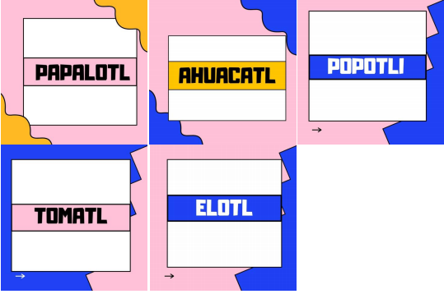

**[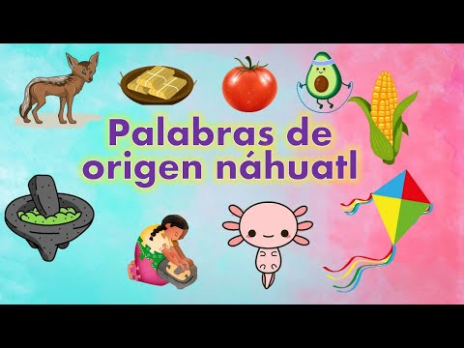](https://www.youtube.com/embed/eBckM4ysLW8?feature=oembed) Video:**